Добавила надпись «Здравствуй, мир!» и сделала ее невидимой

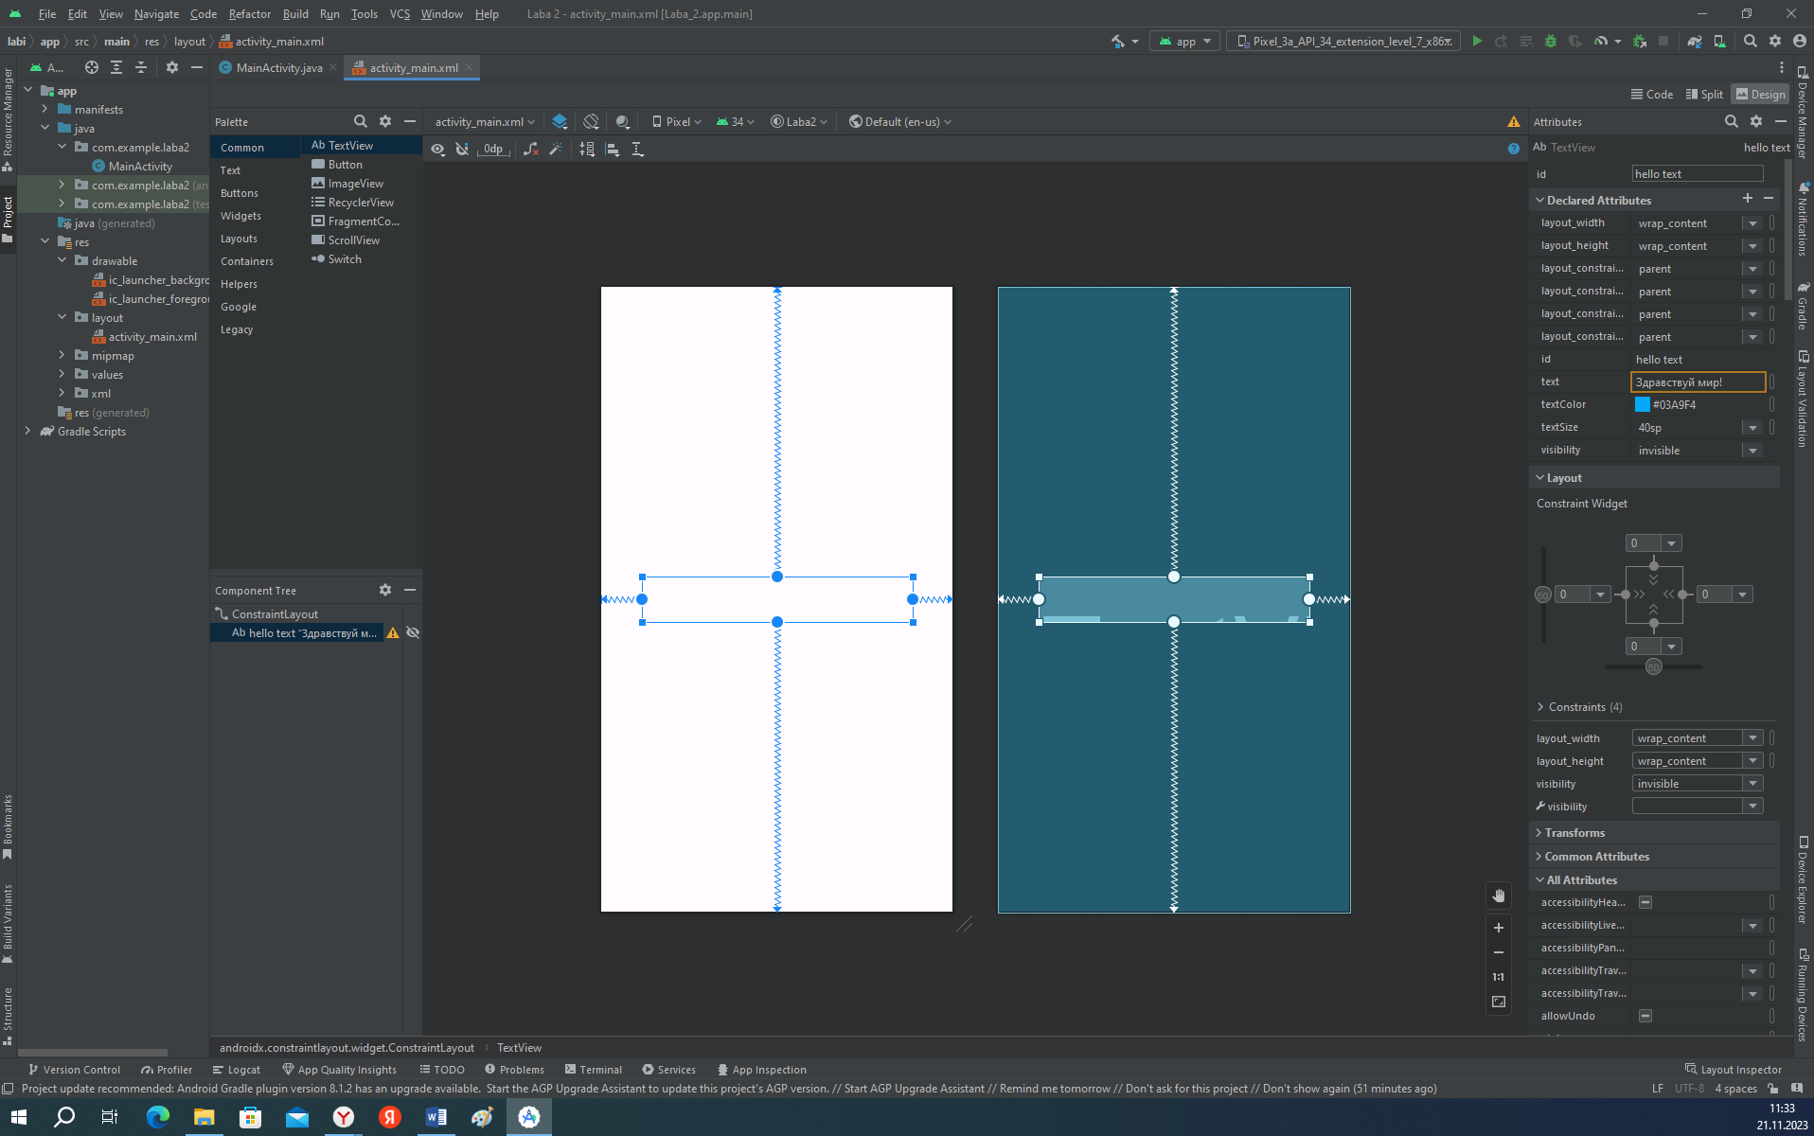

Добавила кнопку и картинку

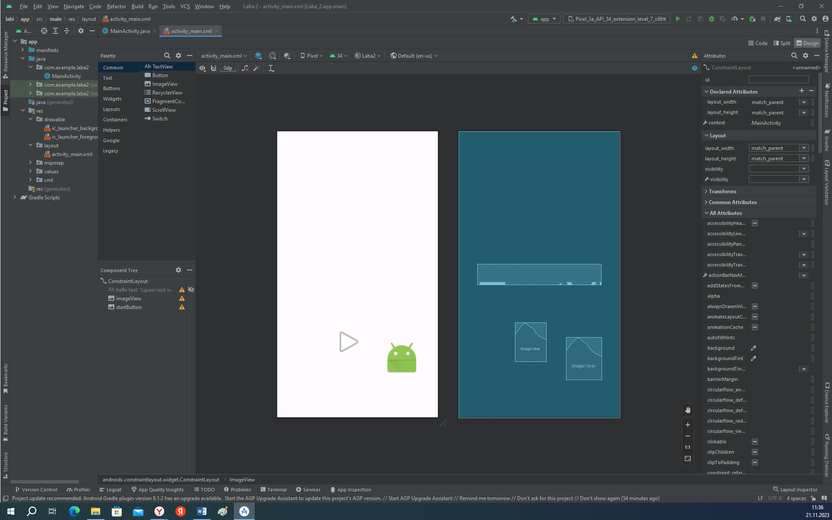

Прописала Style

